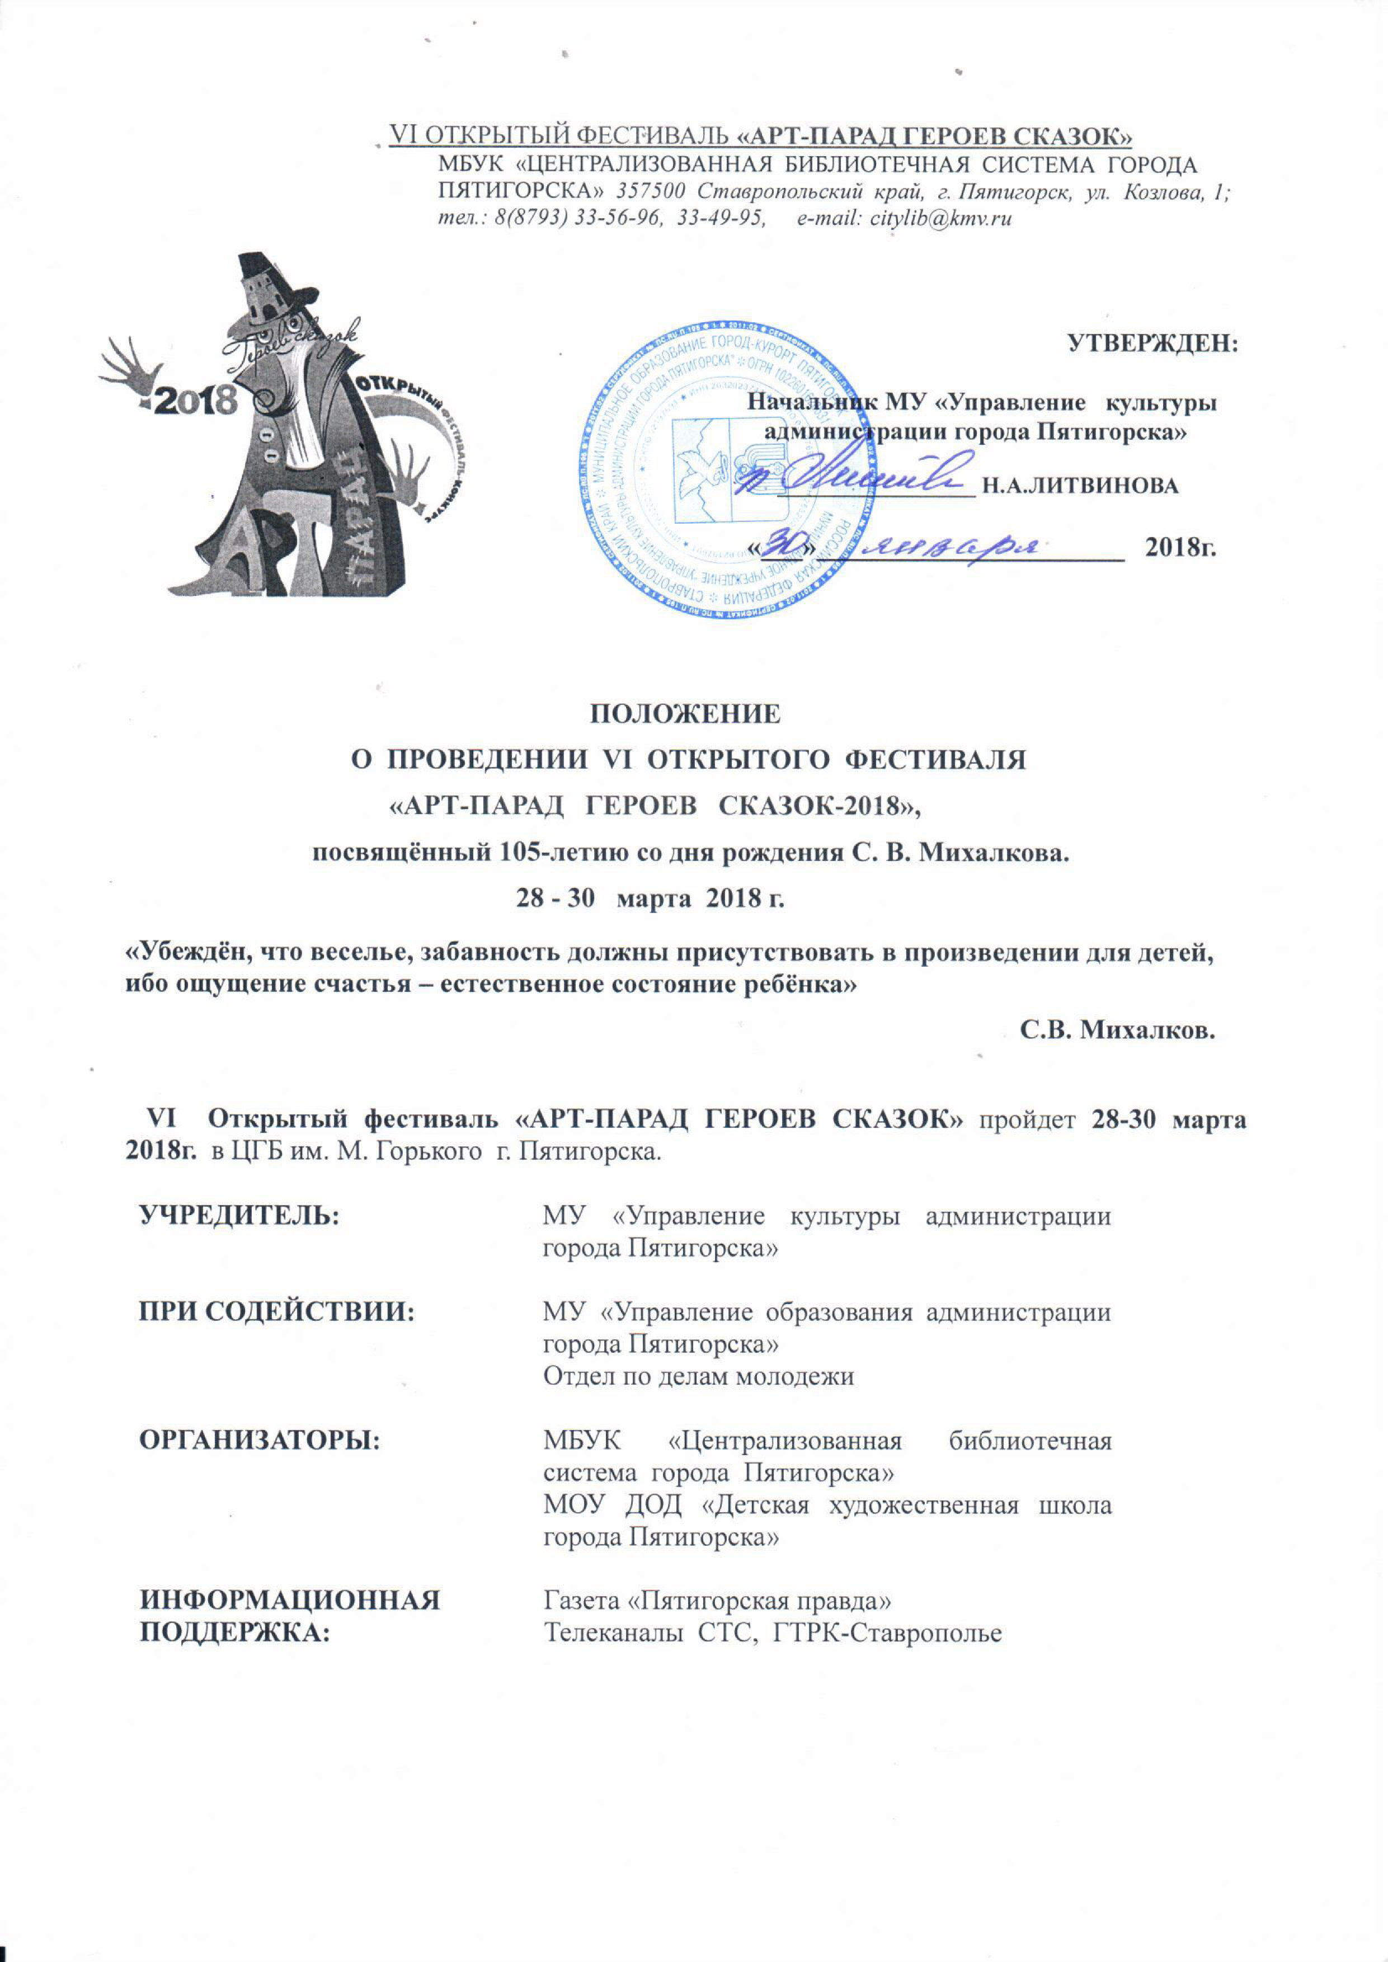
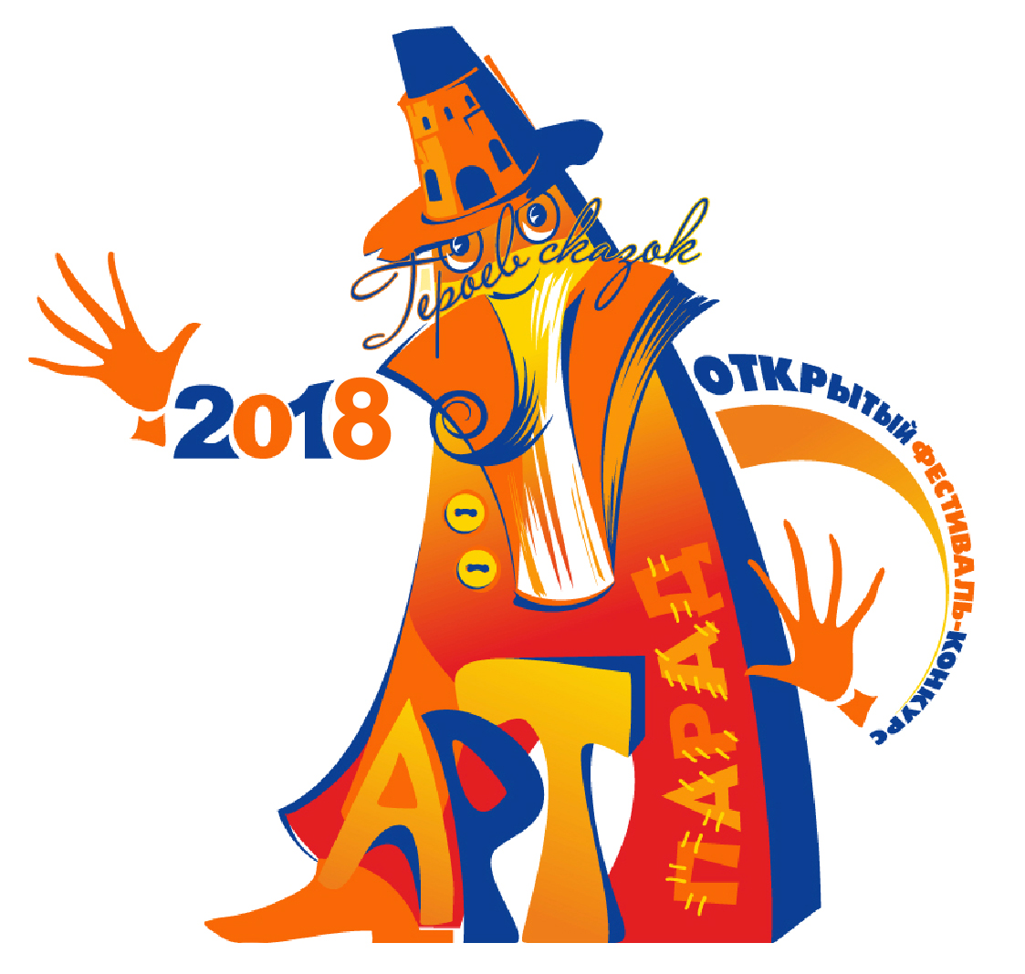
ЦЕЛИ И ЗАДАЧИ
- популяризация произведений С. В. Михалкова;
- воспитание положительных качеств у детей и подростков: дружелюбия, уважения, культуры поведения на примерах героев произведений С. В. Михалкова;
- пропаганда чтения, привлечение внимания к книгам при помощи визуальных средств;
- развитие и реализация творческих способностей детей и подростков;
- создание новой модели творческого взаимодействия между детскими и молодежными организациями и коллективами;
- создание праздничной атмосферы .
ЖЮРИ

Жюри формируется Организатором фестиваля-конкурса из числа заслуженных деятелей культуры, искусства, педагогов учреждений культуры и образования, представителей творческих общественных организаций, средств массовой информации г. Пятигорска и Кавказских Минеральных Вод, представителей спонсоров фестиваля.

УЧАСТНИКИ ФЕСТИВАЛЯ
К участию в АРТ-ПАРАДЕ приглашаются отдельные участники и самодеятельные творческие коллективы, работающие в жанрах театрального искусства, литературного и поэтического творчества, изобразительного и декоративно-прикладного искусства.

ВОЗРАСТНЫЕ КАТЕГОРИИ

1. I группа - от 5 до 7лет;
2. II группа - от 8 до 10 лет;
3. III группа - от 11 до 13 лет;
4. IV группа - от 14 до 16 лет;
5. Смешанная.

КОНКУРСНЫЕ НОМИНАЦИИ

1. Театрализация. В данной номинации участники представляют небольшие инсценировки по произведениям С. В. Михалкова. В инсценировке может быть использован любой жанр и направление: пантомима, мюзикл, кукольный спектакль, балет, цирковое представление и т. п.
Все представленные работы должны иметь композиционно-законченный характер (продолжительность от 5 до10 минут)
Допускается использование несложных театральных декораций и реквизита без подвесов.
Запрещается использование огня, битого стекла, предметов, представляющих опасность!

2. Декламация. Участники представляют на выбор: стихи, басни, небольшие отрывки из прозаических произведений С. В. Михалкова. Декламация может сопровождаться музыкальным или видео оформлением.(продолжительность от 3 до5 минут)

3. Иллюстрация и декоративно-прикладное искусство.
Участники предоставляют работы, выполненные в любой изобразительной или декоративной технике (по выбору) по произведениям С.В. Михалкова:
Работы предоставляются в методический отдел (каб.32, 3 этаж) ЦГБ им. М. Горького для оформления выставки не позднее 26 марта 2018 год.
Каждая конкурсная работа сопровождается этикеткой 5*10 см (шрифт TNR,14 размера), на которой указываются: название работы (жирное начертание), Ф.И.О. автора, возраст, размер, материал.
ВНИМАНИЕ! Оргкомитет имеет право использовать и распространять (без выплат гонорара участникам и гостям АРТ-ПАРАДА) аудио-и видеозаписи, печатную и иного рода продукцию, произведенные во время проведения АРТ-ПАРАДА и по его итогам.
НАГРАЖДЕНИЕ

- Распределение призовых мест производится на основании протокола жюри.
- Все участники конкурса награждаются Дипломом участника.
- Победители в каждой номинации в каждой возрастной группе награждаются Дипломами I, II, III степени и памятными подарками.
- «ГРАН-ПРИ» присуждается самому яркому участнику конкурса из числа всех участников. Победитель получает Диплом, кубок и памятный подарок.
- Спонсорами и партнерами фестиваля могут быть учреждены специальные номинации.
- Решение жюри на всех этапах конкурса является окончательным и обжалованию не подлежит.
- Жюри и оргкомитет не имеют права разглашать результаты конкурса до официальной церемонии награждения.

УСЛОВИЯ И ПОРЯДОК ПРОВЕДЕНИЯ

Участник (коллектив) может принять участие в одной или нескольких номинациях.
Участникам необходимо подать в организационный комитет заявку (форма прилагается). Заявки принимаются до 26 марта 2018 г. Каждый участник может выбрать форму подачи заявки: письменно по адресу: г. Пятигорск, ул. Козлова, 1, ЦГБ им. М. Горького, методический отдел, тел. 8(8793)33-74-80; по электронной почте citylib@kmv.ru
Участие в конкурсе бесплатное !
Все материалы о подготовке и проведении VI открытого фестиваля-конкурса
«АРТ- ПАРАД героев сказок» размещены на сайтах:
МУ «Управление культуры администрации г. Пятигорска»: http://kultura5gor.ru
МБУК «Централизованная библиотечная система г. Пятигорска»: http://www.lib.kmv.ru

